1e année du secondaire
Semaine du 25 mai 2020
Écrire un texte à partir d'une liste de mots 1
Consignes à l’élève 1
Matériel requis 1
Information aux parents 1
Canada's Got Talent! 3
Consignes à l’élève 3
Matériel requis 3
Annexe – Canada's Got Talent! 4
APPENDIX 1 4
APPENDIX 2 4
APPENDIX 3 5
Dessin fractionné 6
Consignes à l’élève 6
Matériel requis 6
Information aux parents 6
Annexe – Dessin fractionné 7
Page quadrillée 10
Solutionnaire 11
Consignes à l’élève 12
Matériel requis 12
Information aux parents 12
Annexe – Le vélo : une machine extraordinaire 13
Annexe 2 – Le vélo : une machine extraordinaire – L’histoire de l’invention 14
Annexe 3 – Le vélo : une machine extraordinaire avec École en réseau et Vélo Québec 15
Mon temps = mon choix ? 16
Consignes à l’élève 16
Matériel requis 16
Information aux parents 16
Tour du Québec 17
Consignes à l’élève 17
Matériel requis 17
Information aux parents 17
Annexe – Tour du Québec 18
Annexe – Tour du Québec 19

Français, langue d’enseignement

Écrire un texte à partir d'une liste de mots

Consignes à l’élève
- Prends connaissance de la liste de mots qui t'est fournie.
- Tu constateras que les mots sont organisés en classes grammaticales et qu'ils commencent tous par la lettre « b ».
- Si tu le veux, tu peux identifier les mots dont tu connais bien le sens, ceux qui te sont moins familiers, ceux qui t'intriguent ou ceux qui « sonnent bien » à ton oreille. Au besoin, utilise ce dictionnaire en ligne pour valider le sens d'un ou de certains mots.
- Rédige un texte de plus ou moins cent (100) mots en intégrant neuf (9) mots de la liste, soit trois (3) noms, trois (3) adjectifs et trois (3) adverbes. Ne te gêne pas si tu as envie d'en intégrer davantage.
- Tu as carte blanche pour le contenu et le genre de texte à écrire. Tu peux inventer une scène observée en sortant de chez toi, imaginer à quoi ressemblera le retour à l'école, inventer une histoire cocasse complètement fictive ou inspirée de la réalité, etc.
- Tu peux, à tout moment, modifier ta sélection de mots. En cours d'écriture, n'hésite donc pas à retourner à la liste pour remplacer ou ajouter des mots.
- Tu peux écrire ton texte sur du papier ou à l'ordinateur.
- Dans ton texte, souligne tous les mots provenant de la liste et indique la classe au-dessus de chacun (N-Adj.-Adv.).
- Relis-toi à voix haute pour t'assurer que ton texte est cohérent et que tes idées sont liées les unes aux autres. Tu peux demander à quelqu'un de te relire pour valider la cohérence.
- Vérifie l'orthographe, la syntaxe et la ponctuation.
- Partage ta création avec ta famille, tes amis ou tes partenaires de classe.

Matériel requis
- Un ordinateur ou du papier pour la rédaction du texte.
- La liste de mots.
- Un dictionnaire
- La présentation PowerPoint :
https://drive.google.com/file/d/1oq3EQtMbSoKj8ixWu3y63VlaWeJYBYI3/view

Information aux parents

À propos de l’activité
Votre enfant s’exercera à :
Rédiger un texte en tenant compte de contraintes liées au vocabulaire;
Rédiger un texte en s'assurant de sa cohérence;
Appliquer ou développer des stratégies de révision et de correction;
Explorer son imaginaire.
Vous pourriez :
Faire un remue-méninge d'idées avec lui au moment de la planification ou en cours de rédaction;
Discuter du sens des mots choisis;
Reconnaitre le défi que représente l'écriture à contraintes et le soutenir en cas de difficulté.
Source : Activité proposée par (Commission scolaire de la Pointe-de-l'Île)

Anglais, langue seconde

Canada's Got Talent!

Consignes à l’élève
Music is everywhere! Canada has many talented artists who make really great music. Do you think you would be able to recognize many of our most popular artists? In this activity, you will reflect on Canadian artists, watch a video and identify some of our most acclaimed artists. You will then try to match some of those artists to the titles of their hits. You will listen to a song and try to find the missing lyrics. Finally, you will choose a song and challenge a friend or family member to find the missing lyrics.
- Make a list of all of the Canadian music artists that you know. (Appendix 1)
- Watch the video made by ArtistsCAN to raise money to help the Red Cross. Which artists do you recognize? Add them to your list. (Appendix 1)
- Reflect on the questions below:
- Could you name a song, or several songs these artists produced?
- Were you surprised to learn that an artist in the video is Canadian?
- Complete Appendix 2 by matching the artists/groups from the provided bank to the title of their songs.
- Discuss the following questions with a friend, a family member or your teacher:
- Did you know most of the artists/groups and songs found in Appendix 2?
- Which ones did you have to look up on the Internet?
- Do you listen to Canadian artists? Which ones?
- Watch this video and fill in the missing words in Appendix 3.
- Choose a Canadian artist (not necessarily from the provided list). Look up the lyrics on the Internet to make sure they are free from profanity and vulgarity.
- Create a fill in the blank activity.
- Challenge a family member or a friend to listen to your song and find the missing words. You could also send it to your teacher and challenge your friends.

Matériel requis
- First video
- Second video
Source : Activité proposée par Jonathan Brouillette, enseignant (Commission scolaire des Hautes Rivières), Véronique Garant, enseignante (Commission scolaire de la Beauce-Etchemin), Dianne Elizabeth Stankiewicz, conseillère pédagogique (Commission scolaire de la Beauce-Etchemin), Élisabeth Léger, répondante matière (Commission scolaire de la Vallée-des-Tisserands) et Lisa Vachon, conseillère pédagogique (Commission scolaire des Appalaches).

Anglais, langue seconde

Annexe – Canada's Got Talent!

APPENDIX 1
Write down all of the Canadian artists you know.

APPENDIX 2
Match the artists with their song.
Canadian Artists : Alanis Morissette – Avril Lavigne – Barenaked Ladies – Billy Talent – Bryan Adams – Celine Dion – City and Colours – Drake – Imagine Dragons – Justin Bieber – Neil Young – Nickelback – Shania Twain – Shawn Mendes – Simple Plan – The Weekend
Songs | Artist/Group
Believer
Blinding Lights
Complicated
Summer of ‘69
Fallen Leaves
How You Remind Me
I’m Just a Kid
Ironic
Man! I Feel Like a Woman
My Heart Will Go on
One Week
Rocking the Free World
Save Your Scissors
Sorry
Toosie Slide
Treat You Better

Anglais, langue seconde

APPENDIX 3

Summer of ‘69 by Bryan Adams
I (get) ________ my first real six-string
(Buy) ________ it at the five-and-dime
(Play) _______ it 'til my fingers bled
Me and some guys from school
(Have) ______ a band and we (try) ______ real hard
Jimmy (quit) _______, Jody (get) ______ married
I should've known we'd never get far
Oh, when I look back now
That summer (seem) ________ to last forever
And if I (have) _________ the choice
Yeah, I'd always wanna be there
Those (be) ________ the best days of my life
Ain't no use in complainin'
When you've got a job to do
(Spend) ________ my evenings down at the drive-in
And that's when I (meet) ________ you, yeah
Standin' on your mama's porch
You (tell) _______ me that you'd wait forever
Oh, and when you (hold) ________ my hand
I (know) _________ that it was now or never
Those (be) _______ the best days of my life
Oh, yeah
Back in the summer of '69, oh
Man we (be) ________ killin' time
We (be) _______ young and restless
We (need) ________ to unwind
I guess nothin' can last forever, forever, no!
Yeah! (...)

Mathématique

Dessin fractionné

Consignes à l’élève
- Es-tu capable de découvrir la surprise que j’ai offerte à ma famille?
- Tu auras besoin de tes connaissances sur les fractions pour illustrer la surprise.
- L'illustration sera faite sur une page quadrillée qui t'est fournie en annexe.
- À l’aide des consignes (page suivante), trouve les couleurs de chaque carré de la page quadrillée.
- Les différentes couleurs sont associées à une fraction que tu devras trouver en résolvant des équations.
- L’image de la surprise a été divisée en huit (8) zones. Pour trouver la couleur de chaque zone, tu devras résoudre d'autres équations qui te donneront comme réponse des fractions. Ces fractions correspondent à celles associées aux couleurs que tu auras trouvées précédemment.

Matériel requis
- Crayons de couleur
- Calculatrice
- Feuilles de brouillon pour résoudre les équations

Information aux parents

À propos de l’activité
Votre enfant s’exercera à :
Additionner, soustraire et multiplier des fractions;
Repérer un point dans un plan cartésien en deux dimensions.
Vous pourriez :
Imprimer la page quadrillée, la recréer sur une page blanche à l'aide d'une règle ou utiliser un logiciel qui permet de colorier et peindre;
Consulter : L'addition des fractions : http://www.alloprof.qc.ca/bv/pages/m1263.aspx;
Consulter : La soustraction des fractions : http://www.alloprof.qc.ca/bv/pages/m1051.aspx;
Consulter : La multiplication des fractions : http://www.alloprof.qc.ca/BV/Pages/m1055.aspx;
Consulter : La priorité des opérations : http://www.alloprof.qc.ca/BV/Pages/m1061.aspx.
Source : Activité proposée par Charles Marchand-Côté, étudiant au baccalauréat en enseignement au secondaire, Université Laval

Mathématique

Annexe – Dessin fractionné

Étape 1
Premièrement, chaque couleur est associée à une fraction. Cette fraction sera utilisée pour déterminer la couleur des différentes zones de l'image à l'étape 2. Pour trouver ces fractions, résous les équations suivantes :
Beige = $\frac{9}{68}+\frac{8}{68}$ = Noir = $\frac{1}{30}+\frac{1}{5}+\frac{1}{10}$ = Blanc = $\frac{94}{63}-\frac{1}{3}-\frac{4}{9}$ =

Gris foncé = $\frac{3}{100}+\frac{9}{20}+\frac{1}{50}+\frac{1}{5}+\frac{2}{40}=$ Rose = $(\frac{16}{4})×(\frac{19}{1000}+\frac{3}{500})$ =

Étape 2
L'image de la surprise a été divisée en huit (8) zones. Chaque zone est présentée dans un tableau aux pages suivantes. Dans les tableaux, tu trouves les coordonnées de chaque carré qui forme la zone ainsi que de l'équation qui te permettra de déterminer la couleur de la zone.
Résous les équations de chaque tableau. N'hésite pas à utiliser une feuille de brouillon. La réponse doit être une fraction la plus simplifiée possible. Par exemple, la fraction $\frac{4}{8}$ peut être simplifiée en $\frac{1}{2}$.

Étape 3
Associe les réponses de l'étape 2 à celles de l'étape 1. Lorsque les fractions sont identiques, cela signifie que la zone sera de cette couleur.

Étape 4
Colorie chaque carré des différentes zones de la bonne couleur. Les carrés des zones sont présentés avec des coordonnées (X, Y) dans les tableaux. Si tu as de la difficulté ou tu ne connais pas ce type de coordonné, il y a une activité pour t'aider à la prochaine page. Tu peux aussi cocher ou surligner les coordonnées lorsque tu les as terminées.

Le plan cartésien et les coordonnées (X, Y) - facultatif
Chaque carré est associé à des coordonnées (X, Y). Lorsque tu rencontres des coordonnées de ce genre, le premier chiffre correspond à la variable X et t’indique à quel endroit sur cet axe le carré se trouve. Le deuxième chiffre correspond à la variable Y et t’indique à quelle hauteur sur cet axe le carré se trouve. Ensemble, les deux chiffres t'indiqueront les coordonnées exactes du carré. Ainsi, si tu veux trouver le carré ayant les coordonnées (12, 8), tu dois te déplacer de douze (12) carrés sur l’axe des X et monter de huit (8) carrés sur l’axe des Y.
Pour t'assurer que tu maitrises bien les coordonnées (X, Y), es-tu capable de trouver les coordonnées de chaque coin de la grille de la page quadrillée qui sera utilisée durant l’activité ?
Coin inférieur gauche : ___________ Coin supérieur gauche : ___________
Coin inférieur droit : ___________ Coin supérieur droit : ___________
Réponse : (1,1), (1, 14), (15, 1), (15,14)

Mathématique

Zone 2
Coordonnées des carrés à colorier
(1,12) | (2,13) | (2,10) | (3,12) | (4,12)
(1,11) | (2,12) | (2,9) | (3,11) | (5,13)
(1,10) | (2,11) | (3,13) | (4,13)
Équation : $\frac{31}{48}-\frac{1}{16}-\frac{6}{24}$
Couleur :

Zone 1
Coordonnées des carrés à colorier
(6,14) | (1,7) | (5,2) | (11, 2) | (15, 6)
(7,14) | (1,6) | (6,1) | (12, 2) | (15,5)
(8,14) | (1,5) | (7,1) | (13, 3)
(9,14) | (2,4) | (8,1) | (14, 4)
(10,14) | (3,3) | (9,1) | (15, 8)
(1,8) | (4,2) | (10,1) | (15, 7)
Équation : $\frac{283}{120}-2+\frac{1}{5}-\frac{1}{10}-\left(\frac{1}{4}×\frac{1}{2}\right)$
Couleur :

Zone 4
Coordonnées des carrés à colorier
(3,10) | (6, 12) | (8, 13) | (9, 9) | (12, 11)
(3, 9) | (6, 11) | (8, 12) | (9, 8) | (12, 10)
(4, 11) | (7, 13) | (8, 11) | (10, 13) | (13,10)
(4, 10) | (7, 12) | (8, 8) | (10, 12) | (13, 9)
(5, 12) | (7, 10) | (7, 13) | (10, 11)
(5, 11) | (7, 9) | (9, 12) | (11, 12)
(6, 13) | (7, 8) | (9, 10) | (11, 11)
Équation : $\frac{1}{14}×(4-\frac{1}{2})+\frac{3}{8}-\frac{9}{24}$
Couleur :

Zone 3
Coordonnées des carrés à colorier
(11,13) | (13,13) | (14,13) | (14,10) | (15,11)
(12,13) | (13,12) | (14,12) | (14,9) | (15,10)
(12,12) | (13,11) | (14,11) | (15,12)
Équation : $\frac{32}{162}+\frac{1}{9}+\frac{2}{27}-\frac{4}{81}$
Couleur :

Mathématique

Zone 5
Coordonnées des carrés à colorier
(3, 8) | (5, 3) | (7, 7) | (9, 2) | (11, 9)
(4, 9) | (6, 10) | (7, 5) | (10, 10) | (11, 6)
(4, 5) | (6, 9) | (7, 2) | (10, 9) | (11, 5)
(4, 4) | (6, 8) | (8, 10) | (10, 8) | (11, 4)
(4, 3) | (6, 7) | (8, 9) | (10, 7) | (11, 3)
(5, 10) | (6, 6) | (8, 7) | (10, 6) | (12, 9)
(5, 9) | (6, 5) | (8, 2) | (10, 5) | (12, 5)
(5, 6) | (6, 4) | (9, 11) | (10, 4) | (12, 4)
(5, 5) | (6, 2) | (9, 7) | (10, 2) | (12, 3)
(5, 4) | (7, 11) | (9, 5) | (11, 10) | (12, 8)
Équation : $4×\left(\frac{17}{24}-\frac{5}{12}+\frac{10}{12}-\frac{30}{32}\right)$
Couleur :

Zone 6
Coordonnées des carrés à colorier
(4, 8) | (6, 3) | (8, 6) | (9, 4) | (11, 7)
(4, 7) | (7, 6) | (8, 5) | (10, 3) | (12, 7)
(5, 7) | (7, 4) | (9, 6) | (11, 8)
Équation : $(\frac{43}{72}-\frac{3}{8})×(2-\frac{1}{2})$
Couleur :

Zone 7
Coordonnées des carrés à colorier
(5, 8) | (5, 12)
Équation : $\frac{33}{35}-\frac{5}{14}+\frac{9}{70}$
Couleur :

Zone 8
Coordonnées des carrés à colorier
(7,3) | (8, 4) | (8, 3) | (9, 3)
Équation : $\left(2×\left(\frac{2}{9}×\frac{3}{5}×\frac{3}{4}\right)\right)-\frac{3}{30}$
Couleur :

Mathématique

Page quadrillée

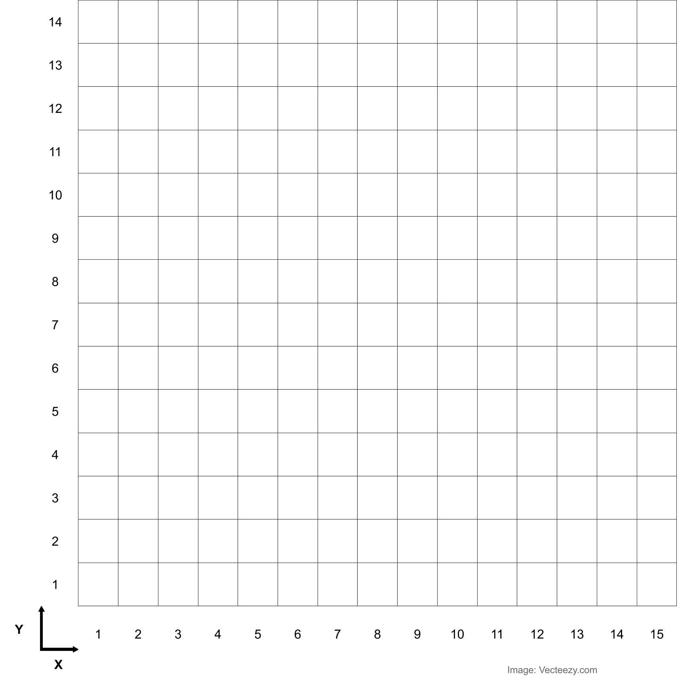

Mathématique

Solutionnaire

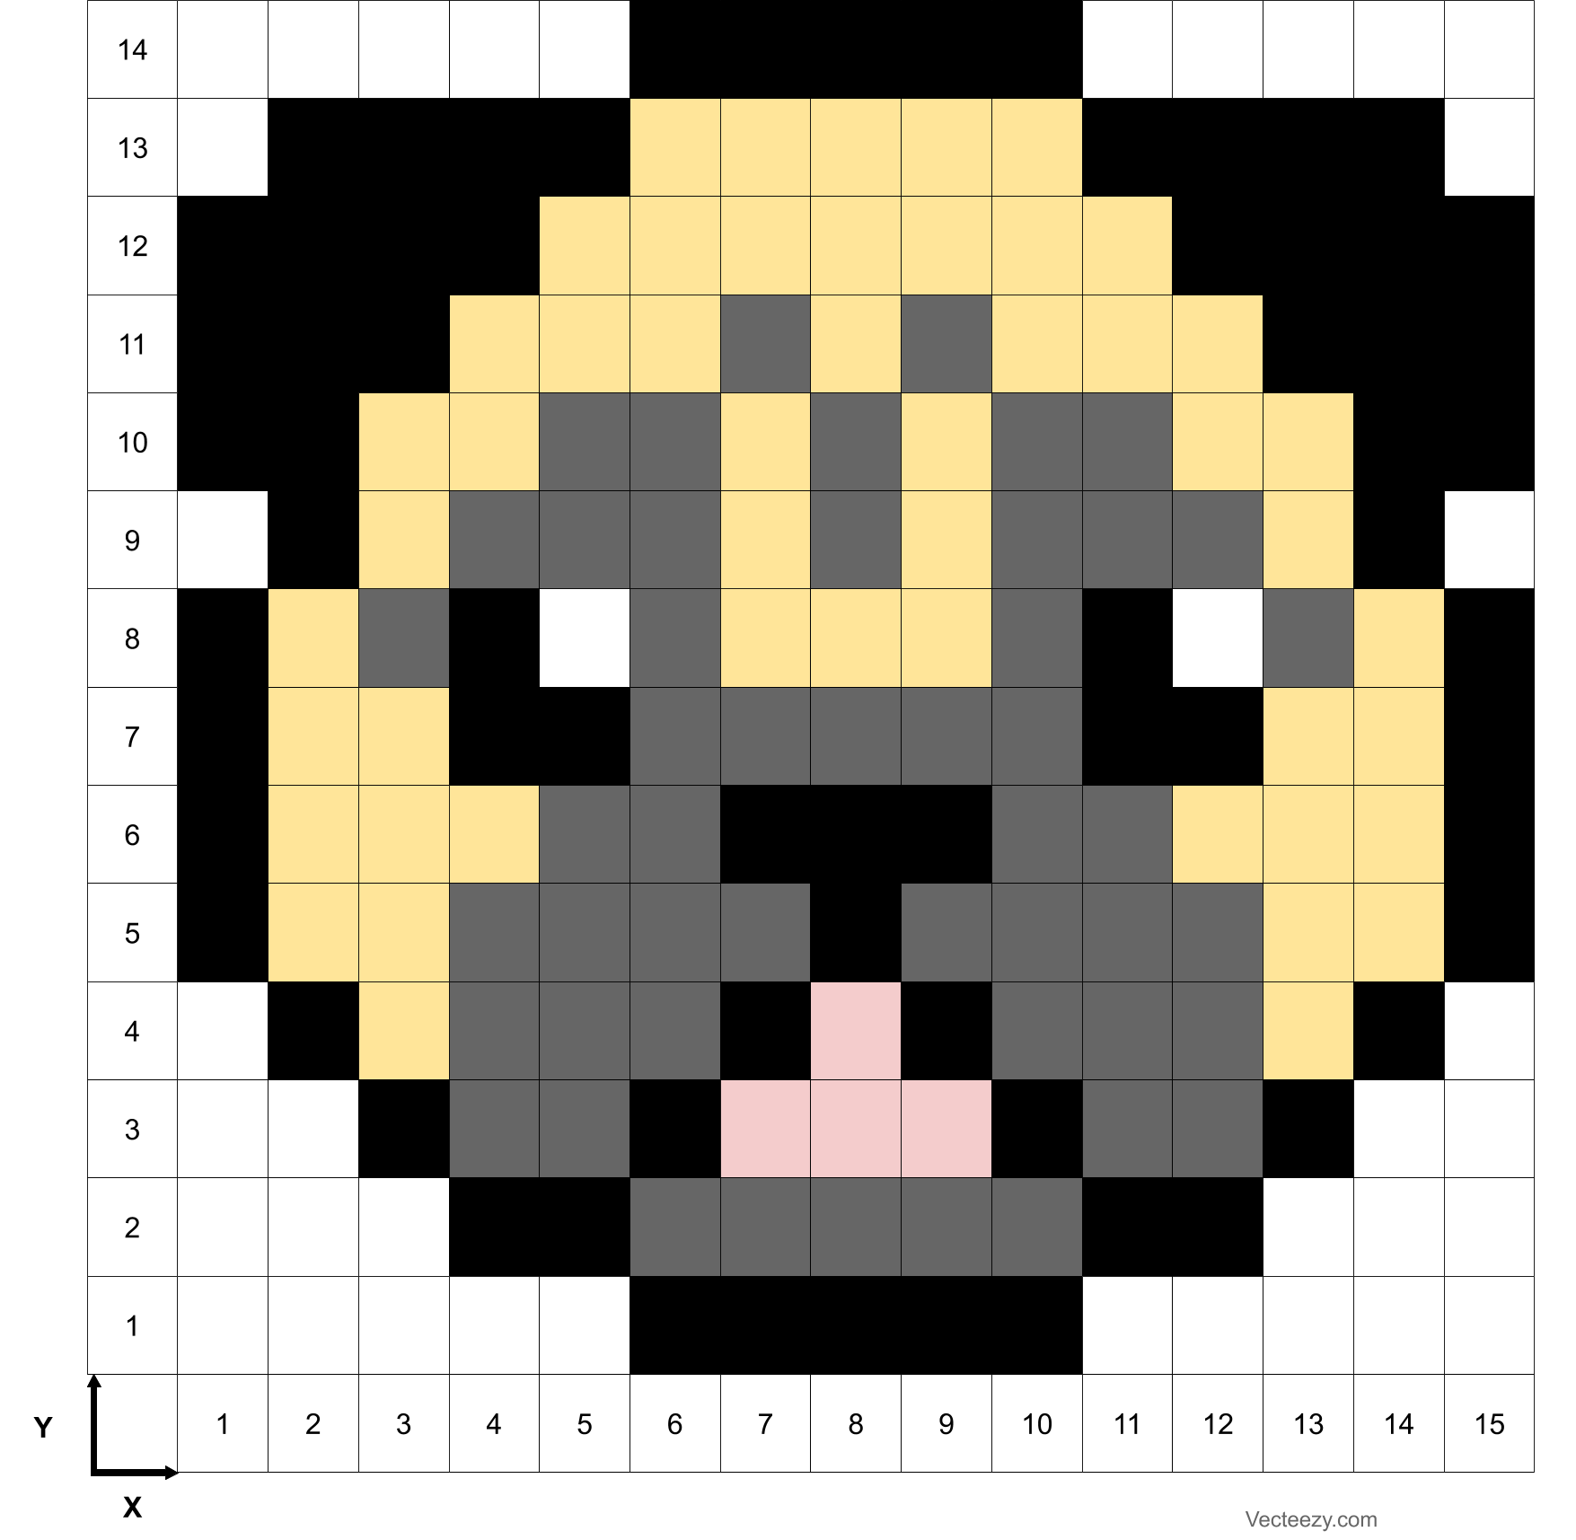

Réponses aux équations:

Zone1 : $\frac{1}{3}$ Zone 2 :$\frac{1}{3}$ Zone 3 : $\frac{1}{3}$ Zone 4 : $\frac{1}{3}$

Zone 5 : $\frac{3}{4}$ Zone 6 : $\frac{1}{3}$ Zone 7 : $\frac{5}{7}$ Zone 8 : $\frac{1}{10}$

Science et technologie

Le vélo : une machine extraordinaire !

Consignes à l’élève
- Le vélo est un objet technologique fabuleux. Il permet des déplacements plus rapides sans trop d’efforts physiques. Ça n’a pas toujours été le cas ! Cette activité te permettra de te familiariser avec l’histoire de l’invention de cette machine extraordinaire. Tu apprendras le fonctionnement de certaines composantes de ton vélo. Tu auras des trucs pour le réparer. Lis les consignes à l’annexe 1, intitulée Le vélo : une machine extraordinaire. Tu peux aussi télécharger le cahier de l’élève complet en cliquant ici.

Matériel requis
- 2 morceaux de carton rigide.
- Une paire de ciseaux.
- Autre matériel de ton choix.

Information aux parents

À propos de l’activité
Votre enfant s’exercera à :
Observer attentivement un objet, à reconnaître à quoi il sert, à quel besoin il répond, à examiner comment il fonctionne, quels matériaux ont été utilisés, c’est en fait ce qu’on appelle la démarche d’analyse technologique. Expérimenter pour découvrir certains principes de base, à la manière des ingénieurs qui étudient les fonctions des objets afin d’en améliorer le fonctionnement pour mieux répondre aux besoins. Enfin, il sera initié à l’histoire de l’évolution du vélo.
Réaliser un défi à l’aide de carton puis une démarche d’analyse technologique sur le système de freinage d’un vélo. Pendant qu’il explore des idées et trouve des solutions à ce défi, il va découvrir que rouler à vélo est le fruit d’avancées technologiques impressionnantes dont les traces existent encore de nos jours.
Vous pourriez :
Aider votre enfant en lui proposant d’utiliser des outils de mesure adéquats pour réaliser ce défi. Comme le font les ingénieurs, encouragez-le à prendre des notes et à faire des schémas de sa démarche. Ces traces sont essentielles pour comprendre ce qui a bien fonctionné ou non. Encourager votre enfant à participer à deux rencontres avec l’organisme École en réseau, où il pourra discuter de cette activité avec d’autres élèves et des experts. Pour plus d’information, consultez la fiche Le vélo une machine extraordinaire avec École en réseau et Vélo Québec (annexe 3). Un cahier de l’élève complet est disponible en cliquant ici.
Source : Activité proposée par École en réseau, Vélo Québec et la Commission scolaire des Navigateurs

Science et technologie

Annexe – Le vélo : une machine extraordinaire
Les machines ou “objets technologiques” sont inventés pour répondre à un besoin de l’humain. Ce besoin est simple : nous rendre la vie plus facile. Comment faire pour que notre vélo accomplisse cette tâche avec le moins de force physique de notre part ? On t’invite à découvrir à travers l’histoire du vélo et la démarche d’analyse technologique comment ont roulé les vélos jusqu’à nos jours puis comment ils s’arrêtent.

Démarche d’analyse technologique de certaines composantes du vélo
Observe bien les images de l’histoire de l’invention du vélo en portant surtout ton attention sur les pédales et les roues (Figure 1, annexe 2).
Que remarques-tu en 1817 ? Il n’y a pas de pédales! On pousse et on freine avec les pieds. Quel est l’avantage ?
Regarde maintenant les vélos de 1839, 1861 et 1871. Quelle est la différence avec celui de 1817 ? Les pédales sont apparues! Et où sont-elles placées ?
10 ans plus tard, en 1871, les pédales demeurent placées sur la roue avant, mais les inventeurs ont opté pour une GROSSE roue. Pourquoi ? On te lance un défi pour le savoir : Quel est l’avantage d’avoir une si grande roue avant ? ou en d’autres mots, quel est l’avantage de faire un tour de pédale sur une grande roue en comparaison avec un tour de pédale sur une petite roue ? Tout d’abord, fais une ou des hypothèses que tu pourras valider grâce à ton expérimentation.
Utilise le matériel suivant :
  - 2 morceaux de carton rigide.
  - Une paire de ciseaux.
  - Autre matériel de ton choix.
Dans chaque morceau de carton, découpe une roue de grandeur très différente. Pourquoi crois-tu qu’il faille des roues bien différentes ? Maintenant que tu as tes deux roues, comment feras-tu pour vérifier l’avantage d’une grande roue lorsqu’on fait un tour de pédale ? Que remarques-tu sur l’emplacement des pédales en 1879 ? Regarde l’animation du site ÉduMédia dans le deuxième onglet intitulé Chaine de transmission. Que remarques-tu sur la vitesse de rotation de la roue arrière ? Note tes résultats. Il reste une autre innovation qui est invisible; saurais-tu la trouver ? Participe à la rencontre en visioconférence du 27 mai à 14h00, pour en savoir plus. Clique ici pour tous les détails de cette rencontre.
Et maintenant, comment freiner? Poursuis ton analyse par l’observation attentive du système de freinage de ton vélo. Sur une feuille, fais un schéma du système de freinage. Pour te guider, réponds à ces questions : À quoi sert chaque partie du système de freinage? Comment sont-elles liées les unes aux autres? Pourquoi a-t-on choisi ces matériaux? Participe à la rencontre en visioconférence du 29 mai à 14h00 pour en savoir plus, échanger avec d’autres élèves et des experts. Clique ici pour tous les détails de cette rencontre.

Science et technologie

Annexe 2 – Le vélo : une machine extraordinaire – L’histoire de l’invention
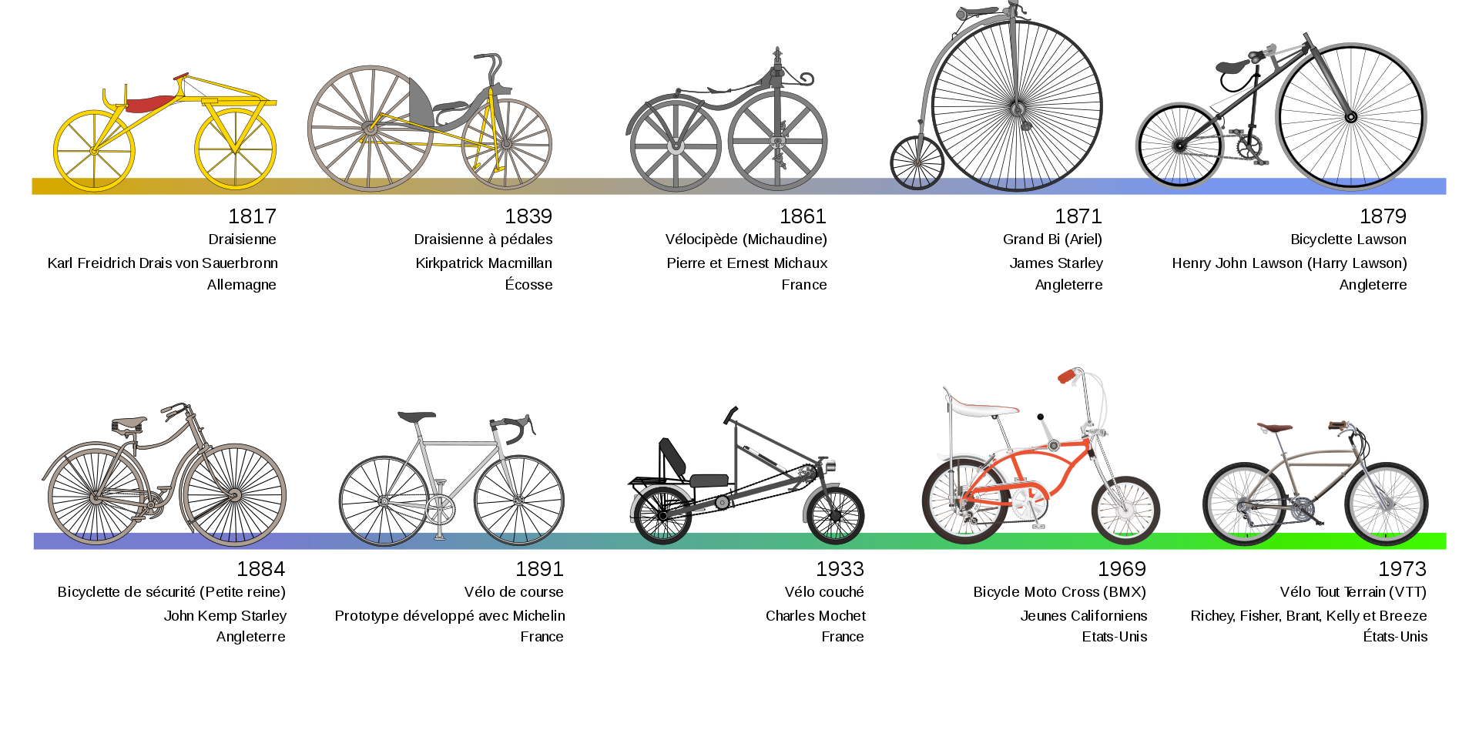
Figure 1 : Histoire de l’évolution du vélo. (Source: Par Al2. Translation by Berrucomons — Travail personnel, CC BY 3.0)

Science et technologie

Annexe 3 – Le vélo : une machine extraordinaire avec École en réseau et Vélo Québec
As-tu le goût de participer à deux discussions sur l’activité Le vélo : une machine extraordinaire ?
Ces échanges auront lieu sur Via, une plateforme Web où on peut interagir en direct à l’aide d’un microphone, d’une caméra et d’un outil d’écriture.
Si tu veux enrichir les discussions, prends des photos et même des vidéos de tes expérimentations et des schémas de ton système de freinage. Dépose tes photos, dès que possible, sur le mur de photos, Vélo en réseau – Soutien technique : https://padlet.com/nicolemarieclaude/velo
Ainsi, tu pourras partager ton expérience avec les autres participants et les experts.

Information sur la rencontre La cabane en hiver avec École en réseau
Ces rencontres auront lieu le 27 mai à compter de 14h00 et le 29 mai à compter de 14h00. Pour plus de détails lis les consignes suivantes.
Pour t’y joindre, tu dois d’abord t’assurer que tu as les bons outils. Pour des conseils pratiques sur la connexion à une activité Via, clique sur l’hyperlien Conseils pratiques.
Quand les moments seront venus (le 27 et 29 mai, un peu avant 14h00), clique sur l’hyperlien https://via.eer.qc.ca/velo pour participer à la rencontre.

Éthique et culture religieuse

Mon temps = mon choix ?

Consignes à l’élève
- Visionnez une vidéo interactive qui illustre une situation conflictuelle liée à l’utilisation des écrans (ordinateur, console de jeu, tablette, cellulaire).
- Créez un graphique qui illustre votre temps d'écran et faites-en l’analyse.
- Identifiez des caractéristiques d'une personne autonome face à son utilisation des écrans.
- Donnez des astuces qui pourraient aider une personne à devenir plus autonome.

Matériel requis
- En ligne
Note: il est possible de compléter l’activité en ligne ou de télécharger les documents requis

Information aux parents

À propos de l’activité
Écouter la vidéo interactive avec lui.
L’aider à créer son graphique (sur le plan technique).
Faire le même exercice et comparer vos réponses.
Réfléchir, en famille, sur les conflits que crée parfois l’utilisation des écrans (ordinateur, console de jeu, tablette, cellulaire).
Source : RÉCIT du Développement de la personne, avec la collaboration de Mélissa Bricault (CSSMI)

Géographie

Tour du Québec

Consignes à l’élève
- Mise en situation
- Tes parents et toi décidez de partir en voyage afin d'explorer les points d'intérêts du Québec. Vous partez de votre domicile en automobile et vous utilisez une carte routière du Québec. Tes parents te demandent d'assurer le rôle de co-pilote. Tu dois veiller à ce que vous empruntiez les bonnes routes afin de ne rien manquer !
- Consulte les différentes représentations cartographiques de votre carte routière
- Repère le nord
- Consulte la légende
- Observe l'échelle de la carte
- Porte attention au titre

Matériel requis
- Carte routière du Québec ou Google Map
- Feuille de route

Information aux parents

À propos de l’activité
Votre enfant s’exercera à :
Prendre connaissance du titre, de l'échelle et de l'orientation
Situer l'espace cartographié
Décoder les signes et les symboles de la légende
Bâtir un raisonnement à l'aide des informations indiquées sur la carte
Vous pourriez :
Encourager votre enfant à consulter les différentes représentations de la carte avant de débuter l'activité

Géographie

Annexe – Tour du Québec

Feuille de route
1 : Vous partez de votre domicile pour vous rendre au centre-ville de Montréal. Quelle(s) autoroute(s) devez-vous prendre pour arriver à destination?

2 : En partant du centre-ville de Montréal, quel pont devez-vous prendre pour rejoindre l'autoroute vers les Cantons-de-l'Est?

3 : Vous roulez sur l'autoroute 10. Quel numéro de sortie devez-vous prendre pour visiter le Jardin zoologique de Granby et quelle route devez-vous emprunter pour vous rendre?

4 : Une fois la visite terminée, vous désirez aller faire du camping sur le bord du lac Magog. Quelle(s) route(s) pouvez-vous emprunter pour vous rendre à la ville de Magog? Combien de temps le trajet durera-t-il?

5 : Le lendemain, vous voulez aller visite Sherbrooke. Quelle route devez-vous emprunter pour vous rendre ? Quelle rivière longez-vous?

6 : De Sherbrooke, vous désirez vous rendre à Drummondville pour participer au Festival de la poutine. Indiquez la route à prendre ainsi que la distance entre Sherbrooke et Drummondville.

7 : Après le festival, vous souhaitez vous rendre à la Lotbinière pour visiter un ancien domaine seigneurial. Vous prenez la route panoramique qui longe le bord du fleuve afin de profiter de la vue. Quel est le numéro de cette route?

8 : Après votre visite, direction capitale nationale. Vous voulez passer la soirée dans le Vieux-Québec. Vous traversez le pont et souhaitez continuer sur un boulevard qui longe le fleuve pour vous rendre à destination. Quel est le nom du boulevard que vous pouvez prendre?

Géographie

Annexe – Tour du Québec

Feuille de route (suite)
9 : Le lendemain, vous quittez la ville pour vous rendre à Baie-Saint-Paul afin d'explorer les galeries d'art. Quelle route empruntez-vous?

10 : Vous adorez votre découverte du territoire québécois ! Votre prochain objectif est le pittoresque Mont-Saint-Pierre en Gaspésie afin de sauter en deltaplane. Quelle est la ville la plus proche pour prendre un traversier?

11 : Le lendemain, tes parents t'informent qu'il faut rentrer à la maison. Vous empruntez la route 138 vers Lévis. De quelle direction s'agit-il?

12 : Malchance ! Un bris mécanique vous oblige à arrêter lorsque vous arrivez à Lévis. Un mécanicien vous apprend que la réparation sera très longue. Après consultation, vous décidez de laisser la voiture au garage en attendant les réparations et de rentrer en avion à la maison. Quelle est la distance en km à vol d'oiseau entre Lévis et la ville où se trouve votre domicile?

13 : Fin renard que tu es, quel lien peux-tu faire entre les numéros de routes et les directions empruntées?

